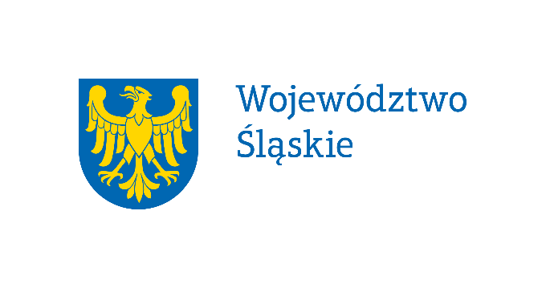
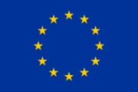
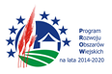
Unia Europejska
„Europejski Fundusz Rolny na rzecz Rozwoju Obszarów Wiejskich: Europa inwestująca w obszary wiejskie”
Instytucja Zarządzająca Programem Rozwoju Obszarów Wiejskich na lata 2014–2020 – Minister Rolnictwa i Rozwoju Wsi
Operacja wspófinansowana ze środków Unii Europejskiej w ramach Schematu II Pomocy Technicznej „Krajowa Sieć Obszarów Wiejskich” Programu Rozwoju Obszarów Wiejskich na lata 2014–2020”

Urząd Marszałkowski Województwa Śląskiego informuje, iż w ramach pomocy technicznej Programu Rozwoju Obszarów Wiejskich na lata 2014-2020 realizuje operację pn. „Realizacja planu operacyjnego KSOW na lata 2022-2023 w zakresie operacji partnerów KSOW zrealizowanych w 2022 rok oraz wsparcie funkcjonowania Jednostki Regionalnej KSOW w 2021, 2022 i 2023 roku.”
Celem realizacji wyżej wymienionej operacji jest zapewnienie odpowiedniego wsparcia dla struktur niezbędnych do obsługi działań wynikających z realizacji KSOW, a także zwiększenie udziału zainteresowanych stron we wdrażaniu inicjatyw na rzecz rozwoju obszarów wiejskich oraz aktywizacja mieszkańców wsi na rzecz podejmowania inicjatyw w zakresie rozwoju obszarów wiejskich, w tym kreowania miejsc pracy na terenach wiejskich.
Planuje się, iż operacja przyczyni się do wzrostu udziału zainteresowanych stron we wdrażaniu inicjatyw na rzecz rozwoju obszarów wiejskich, a także do aktywizacji mieszkańców wsi na rzecz podejmowania inicjatyw w zakresie rozwoju obszarów wiejskich, w tym kreowania miejsc pracy na terenach wiejskich. Ponadto operacja zapewni możliwość sprawnego funkcjonowania podmiotu zaangażowanego w realizację Krajowej Sieci Obszarów Wiejskich w ramach Programu Rozwoju Obszarów Wiejskich na lata 2014-2020.
Operacja jest współfinansowana ze środków Unii Europejskiej w Schematu II Pomocy Technicznej „Krajowa Sieć Obszarów Wiejskich” Programu Rozwoju Obszarów Wiejskich na lata 2014–2020”.
